JERICHO est sauvé ! Mais la route est encore longue !
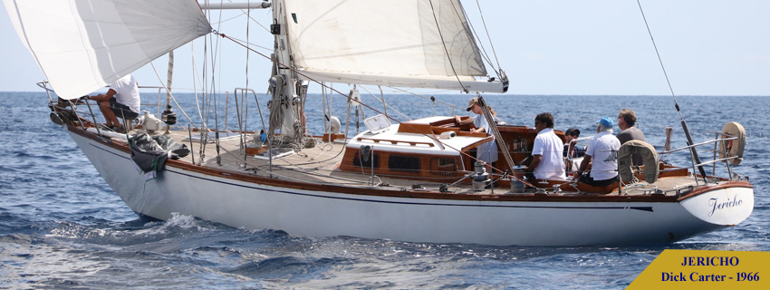

JERICHO
Longueur : 13m85
Gréement : Sloop
Maître bau : 3m70
Tirant d'eau : 2m10
Constructeur : Frans Maas
Matériau : Acier
Poids : 13 t
Dick Carter, l’architecte de Pordin Nancq, le Carter 37 de Passe-Coque, ne savait pas que nous pouvions encore sauver Jéricho quand il est venu à la Carter Cup que nous avons organisée en 2023 à la Trinité sur Mer.
Jericho, comme Pordin Nancq en 79 a participé au Fastnet 1967 sous le nom de Gerfault. Les connaisseurs des Tina reconnaîtront les formes caractéristiques des Carter. Mais la coque de Jericho a besoin de soin et ses anciens propriétaires depuis 30 ans étaient obligés d’envisager la déconstruction. Devant l’urgence, Passe-Coque a pris les devants et nous sommes devenue propriétaire pour qu’il quitte la SNM avant la fin de l’année.
Il est maintenant à Port-Corbières ou nous allons analyser l’ampleur des travaux.
Sa coque acier doit subir une révision complète. Démonter les équipements intérieurs, sabler et traiter la coque de l'intérieur, remonter les équipements et en profiter pour réviser l'électricité et la plomberie ainsi que la mécanique pour que Jéricho revive.
Un pool constitué d’un chantier d’insertion et de passionnés de Classiques est en cours de constitution autour de Passe-Coque pour le « revitaliser » et le refaire naviguer dans le cadre d’actions sociales et solidaires. Nous aurons donc encore et toujours besoin de vous par vos dons, votre soutien technique et logistique ou tout simplement votre adhésion à notre association reconnue d’utilité générale.
Pour toutes vos questions sur le projet : contact@passe-coque.com et pour nous aider et nous soutenir utilisez le lien suivant ou le site internet www.passe-coque.com. Merci d’avance à tous.
Salut et fraternité
Pierre-Jean Jannin
Président de Passe-Coque

